LOCATION MEUBLÉE  - Schaerbeek -  Prix: 1.100 €  Réf: 8892 | 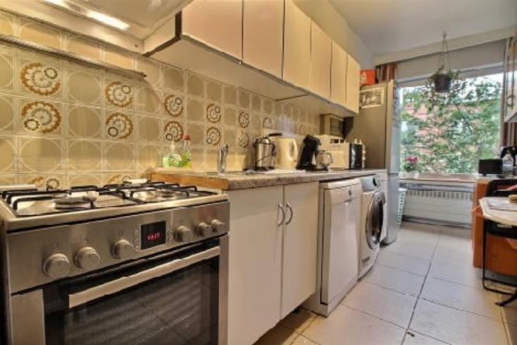
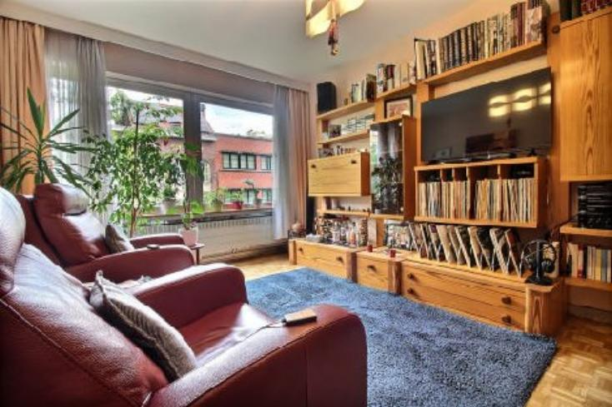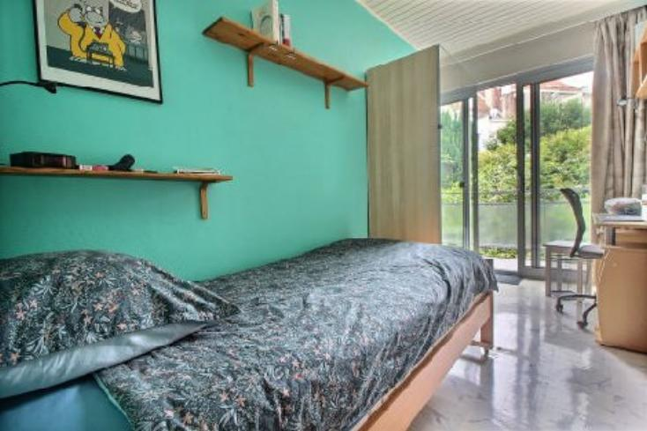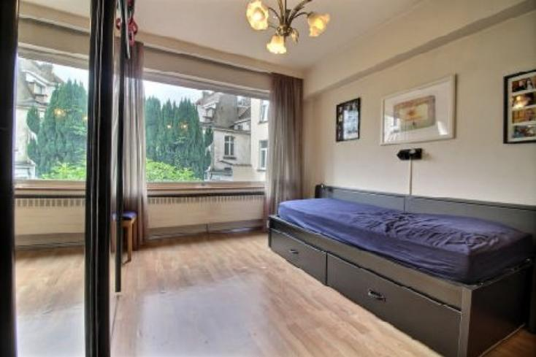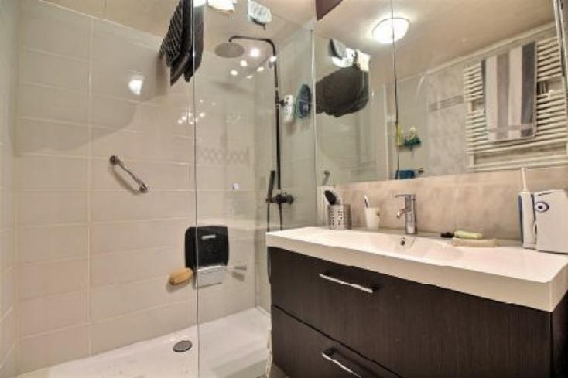

Schaerbeek, av. du Diamant, votre agence Century 21 Diamant vous propose ce spacieux et lumineux appartement de deux chambres qui au premier étage d'un immeuble de 5 étages, à proximité des transports et commerces.

Le bien se compose d'un hall d'entrée, d'une cuisine super-équipée, d'un spacieux living, 2 chambres, une salle de bain et d'une terrasse.

Loyer: 1100 eur + 95eur charges. (entretien des communs+ascenseur)

Infos et visites: CENTURY 21 Diamant 02 245 21 21 ou par mail: info@century21diamant.com

Caractéristiques:
- Type: Appartement  - 5 étages  - Mitoyenneté: 4 façades | - Etat: Bon  - Surf. hab: 70 m²  - Séjour: 20 m²  - Terrasse: 3 m²  - Urbain  - Exposition: Sud | - 2 chambres  - 1 salle d'eau  - Cuisine: Equipée et aménagée  - Chauffage: Central Gaz

Détails Complémentaires:
Appartement:  - Cuisine 8,00 m²  - Chambre s 8,00 m²  - Chambre s 15,00 m²  - hall de nuit 5,00 m²  - Hall entrée 4,00 m² | Appartement (suite):  - Séjour 20,00 m²  - Terrasse 2,00 m²  - Salle de Bain 6,00 m²  - WC 2,00 m²

